**Πανεπιστήμιο Πατρών**

**Τμήμα Μηχανικών Η/Υ & Πληροφορικής**

**ΤΕΧΝΟΛΟΓΙΑ ΛΟΓΙΣΜΙΚΟΥ**

**SOFTWARE ENGINEERING PROJECT**

**2021-2022**

Γεδεών Φειδίας Α.Μ.: 1063023

Σωκράτους Αγγελική Α.Μ.: 1069669

Χρίστου Λένος Α.Μ.: 1063014

**Project Plan**

**Gantt chart:**

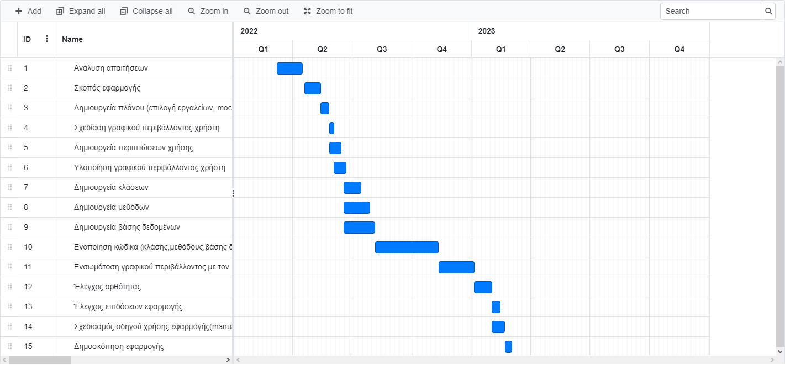

**Τα τυπικά υπο-έργα είναι:**

ΤΥ1: Ανάλυση απαιτήσεων

ΤΥ2: Σκοπός εφαρμογής

ΤΥ3: Δημιουργία πλάνου

ΤΥ4: Σχεδίαση γραφικού περιβάλλοντος χρήστη

ΤΥ5: Δημιουργία περιπτώσεων χρήσης

ΤΥ6: Υλοποίηση γραφικού περιβάλλοντος χρήστη

ΤΥ7: Δημιουργία κλάσεων

ΤΥ8: Δημιουργία μεθόδων

ΤΥ9: Δημιουργία βάσης δεδομένων

ΤΥ10: Ενοποίηση κώδικα (κλάσεις, μεθόδους, βάση δεδομένων)

ΤΥ11: Ενσωμάτωση γραφικού περιβάλλοντος με τον κώδικα

ΤΥ12: Έλεγχος ορθότητας

ΤΥ13: Έλεγχος επιδόσεων εφαρμογής

ΤΥ14: Σχεδιασμός οδηγού χρήσης εφαρμογής (manual)

ΤΥ15: Δημοσιοποίηση εφαρμογής

**Pert chart:**

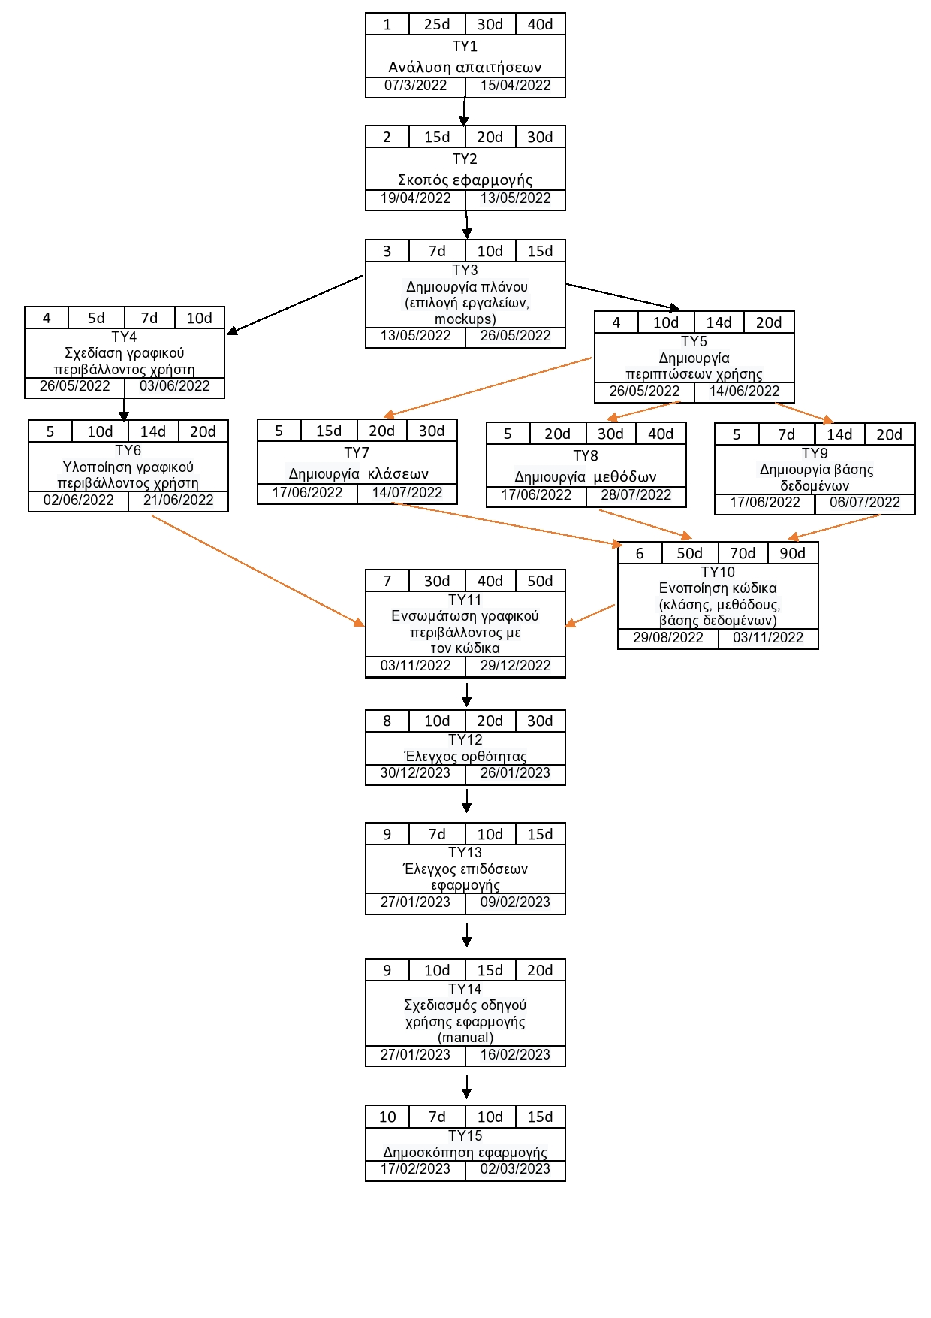

**Ανάθεση έργου σε ανθρώπινο δυναμικό:**

Για την υλοποίηση του έργου χρειάζονται 1 γραφίστα για τη δημιουργία ενός όμορφου και καλαίσθητου περιβάλλοντος εφαρμογής, 1 προγραμματιστής βάσεων δεδομένων, 3 προγραμματιστές για την ανάπτυξη της εφαρμογής (γλώσσας python) και 1 ελεγκτής (tester).

**Εκτίμηση κόστους:**

Η συνολική διάρκεια του project θα ανέρχεται στους 11 μήνες. Σύμφωνα με στατιστικά που πάρθηκαν για την Ελλάδα παρατηρήθηκε ότι :

Το ποσό που παίρνει ένας Senior προγραμματιστής είναι €1500 μηνιαίως . Άρα οι προγραμματιστές για την ανάπτυξη της εφαρμογής θα χρειαστεί να εργαστούν καθ’ όλη την διάρκεια του project με αμοιβή €16500 ευρώ έκαστος.

Το ποσό που παίρνει ένας γραφίστας είναι μεταξύ 600 και 950 ευρώ το μήνα . Παίρνοντας τον μέσο όρο θα πούμε ότι το ποσό που θα δοθεί στο γραφίστα θα είναι €775 το μήνα. Οι γραφίστες θα χρειαστεί να εργαστούν ένα μήνα για το οποίο θα πληρωθούν με το ποσό των €775.

Το ποσό που παίρνει ένας προγραμματιστής βάσεων δεδομένων είναι €43249 ετησίως και άρα €3600 μηνιαίος .Ο προγραμματιστής βάσεων δεδομένων θα χρειαστεί να παρέχει τις υπηρεσίες του καθ’ όλη τη διάρκεια του project με αμοιβή €39.600 για όλη του την εργασία.

Το ποσό που παίρνει ένας test analyst είναι μεταξύ 1800 και 2700 ευρώ το μήνα . Παίρνοντας τον μέσο όρο θα πούμε ότι το ποσό που θα δοθεί στο γραφίστα θα είναι €2250 το μήνα. O test analyst θα εργαστεί για 2 μήνες με αμοιβή €4500.

Για τη συντήρηση του χώρου εργασίας (ενοίκιο, εγκαταστάσεις, μηχανήματα, υπολογιστές,internet κλπ.) θα χρειαστεί το ποσό των €15000.

Επομένως το συνολικό κόστος της ανάπτυξης της εφαρμογής ανέρχεται στα 69.000 ευρώ.

Πηγές:

<https://futuregeneration.gr/job_role/job-role-software-developer/>

<https://mywage.gr/career/epaggelmata-kai-misthoi/graphistes-kai-skhediastes-polumeson>

<https://www.averagesalarysurvey.com/el-gr/salary/database-developer/greece>

<https://www.randstad.gr/workforce-360/archives/τι-μισθοί-επικρατούν-στις-ειδικότητες-πληροφορικής-στην-ελλάδα_143/>